Добрый день, уважаемые студенты группы 18-п. « Пекарь».
Сегодня 22.11.2021 понедельник
Дистанционное обучение по МДК 02 .« Технологии приготовления теста »
- Тема урока : «Практическая работа «Приготовление круглого каравая .4 часа
- ( часы 21-24).
сфотографировать и отправить результаты на почту
tika.71@mail.ru
или в группу в социальной сети КОНТАКТ
За задания вы должны получить 1 оценку, если до конца дня ( до 16-00)не будут выполнены все задания, в журнал будут выставлены неудовлетворительные оценки .Преподаватель Щапова С.А.
телефон 89022654979. Почта tika.71@mail.ru
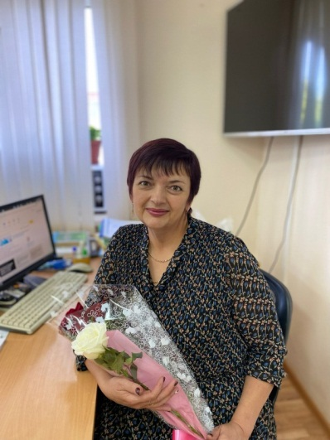
Задание.
1.Приготовить опарное дрожжевое тесто и изготовить круглый каравай.
Техника безопасности при кулинарных работах.
Повторение правил техники безопасности.
1. При пользовании электрической плиткой
Перед включением проверьте исправность шнура питания. Устанавливайте
плитку на огнеупорную подставку (кирпич, асбест и т. п.). Не пользуйтесь плиткой с открытой спиралью.
2. При включении плитки штепсельную вилку вводите в гнезда штепсельной розетки до отказа. Не допускайте выключения вилки дерганием за шнур.
3. Для приготовления пищи на электроплитке пользуйтесь только эмалированной посудой.
При пользовании режущими инструментами
1. Соблюдайте максимальную осторожность. Передавайте ножи только ручкой вперед.
2. Продукты нарезайте на разделочных досках, соблюдая правильные приемы резания.
Пальцы левой руки должны быть согнуты и находиться на некотором расстоянии от лезвия ножа.
3. Соблюдайте осторожность при работе с ручными терками. Плотно удерживайте обрабатываемые продукты (фрукты, овощи и т. д.), не обрабатывайте слишком маленькие части.
При работе с горячими жидкостями (вода, жир и др.)
1. Следите, чтобы при кипении содержимое посуды не выливалось через край. При сильном кипении сокращайте огонь или выключайте плиту.
2. Крышки горячей посуды берите полотенцем и открывайте от себя.
3. Сковородку ставьте и снимайте сковородником с деревянной ручкой.

Опарный способ приготовления теста делится на две стадии: приготовление и брожение опары, приготовление и брожение теста. Опарой называется жидкое тесто, которое замешивают из расчета полной нормы жидкости, половинной нормы муки и полной нормы дрожжей. Опару лучше применять для сдобного теста, так как сдоба замедляет подъем теста. Зная некоторые тонкости при замесе опарного теста, можно приготовить качественное сдобное тесто для пирогов, пирожков и булочек.

Ингредиенты
- Мука пшеничная – 500-600 г
- Жидкость (вода) – 1 стакан
- Сахар – 2 ст. ложки
- Дрожжи прессованные – 1\4 пачки
- Соль –1 ч. ложка

Как приготовить
Шаг 1
Сначала надо «подкормить» дрожжи. Для этого развести дрожжи в 1/3 стакана теплой воды 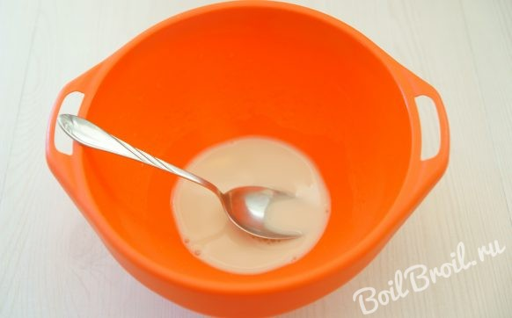
Шаг 2
Добавить чайную ложку сахара и полстакана муки, хорошо перемешать до густоты сметаны. 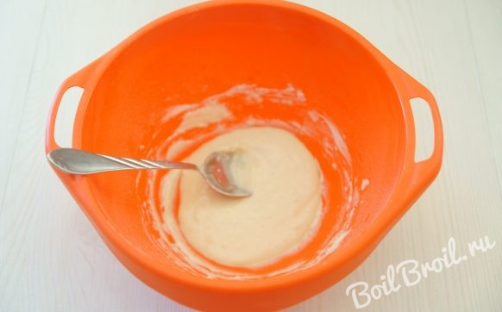
Шаг 3
Поставить смесь в теплое место до появления «шапки» или увеличения объема массы в 3-4 раза (при подкормленных дрожжах быстрее созревает будущая опара и таким образом проверяется качество используемых дрожжей). 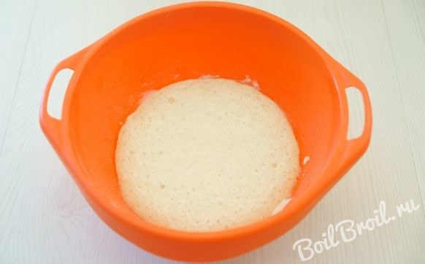
Шаг 4
Для приготовления опары в подкормленные дрожжи влить оставшуюся жидкость, всыпать половину нормы муки и перемешать до получения однородной массы. 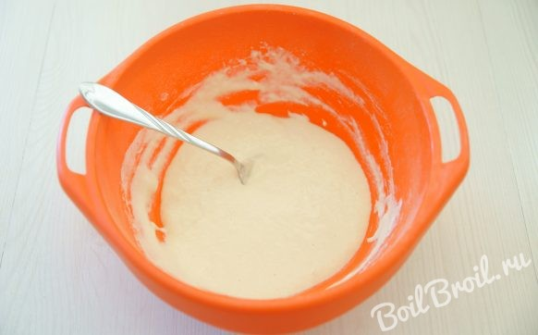
Шаг 5
Поставить опару в теплое место для брожения на 40-60 минут до увеличения в объеме в 2-3 раза и до появления на поверхности мелких пузырьков. Когда опара начнет опадать, ввести в нее все остальные продукты по рецептуре: 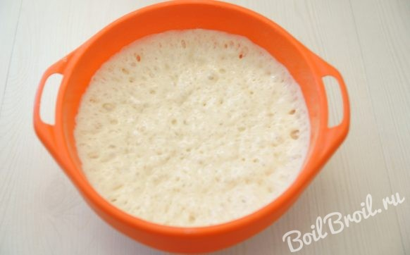
Шаг 6
, соль, масло тщательно перемешать. 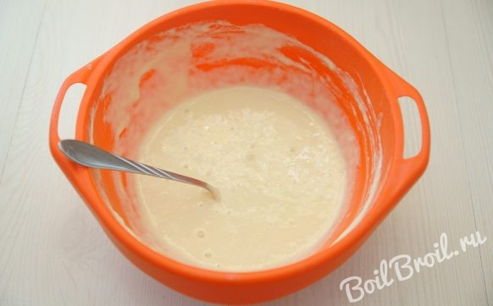
Шаг 7
Просеять в смесь основную часть оставшейся муки и замесить тесто. 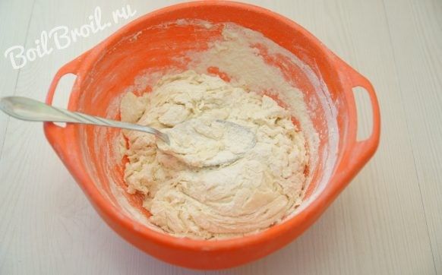
Шаг 8
После чего выложить тесто на доску и, добавляя остаток муки по мере необходимости, выбивать тесто руками до состояния эластичности, т. е. до тех пор, пока оно не начнет легко отставать от рук. 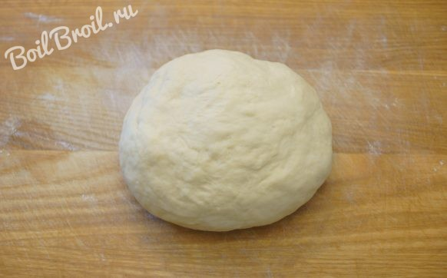
Шаг 9
Выбитое таким образом тесто положить обратно в посуду, посуду плотно закрыть и поставить в теплое место еще на 2-2,5 часа для созревания. В течение этого времени тесто обмять два раза на доске, как при замесе. 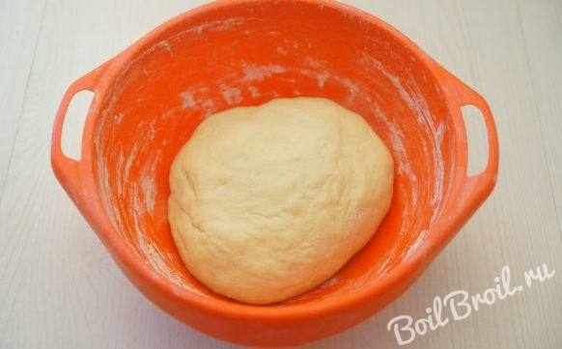
Шаг 10
Готовое тесто увеличивается в объеме в 2-3 раза, делается пышным, гладким и эластичным. Лишь после этого готовое тесто идет на разделку: для пирогов, пирожков, булочек и т. д. Приятного аппетита. 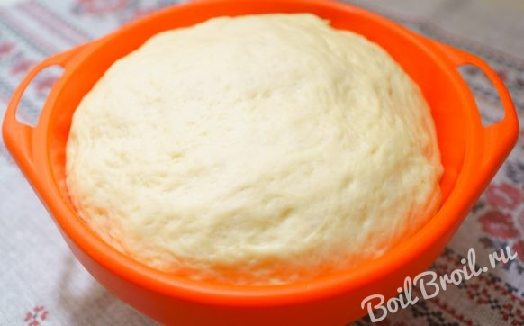

Потом поделите на части: из одной сформируйте колобок и выложите на противень (застелите его бумагой для выпечки).
Чтобы каравай держал форму, возьмите его в форму разъемную круглую, только дно уберите.
Затем поделите тесто еще на пару частей, оставьте меньшую часть на украшения.
Сделайте пару жгутов, переплетите их косичкой, как на фото.
Чтобы части каравая клеились к друг другу, просто смазывайте их водой.
Так смажьте водой колобок, нашу сердцевину, и выложите кругом первую косичку.
Точно так же "приклейте" вторую косичку и украшения из того же теста.
Вид общий зависит от ваших личных предпочтений. Подробнее: https://povar.ru/recipes/svadebnyi_karavai-33941.html

